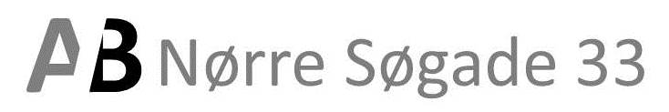

Andelshaver: _______________________________________________________________

Adresse: _______________________________________________________________

E-mail: ________________________________ Tlf.nr.:_________________________

Ovenstående andelshaver ansøger hermed om tilladelse til at fremleje sin andelsbolig, jf. foreningens vedtægter § 12. Andelshaver hæfter til enhver tid for forfalden boligafgift og er på alle måder ansvarlig over for A/B Nørre Søgade 33. Bestyrelsen opkræver 100 kr. for at ændre navneskilte før og efter fremlejen.

Fremlejeperiode: Start:__________________ Slut: __________________

Nyt navn(e) på navneskilte:___________________________________________________

Fremlejer: _______________________________________________________________

CPR-nr.: _______________________________________________________________

Vej: _______________________________________________________________

Postnr. / by: _______________________________________________________________

E-mail: ________________________________ Tlf.nr.:_________________________

Andelshaver kan i fremlejeperioden kontaktes på nedenstående adresse, eller andeshaver giver fuldmagt til nedenstående person i fremlejeperioden til at handle på andelshavers vegne i alle anliggender vedrørende andelsboligen.

Navn: _______________________________________________________________

Vej: _______________________________________________________________

Postnr. / by: _______________________________________________________________

E-mail: ________________________________ Tlf.nr.:_________________________

_______________ ________________________________________

(dato) (andelshavers underskrift)